浙江万里学院2020/2021学年第一学期
《计算机网络》大作业

班级：计算机193
学号：2019014867
姓名：林俊
成绩：

浙江万里学院2020/2021学年第一学期
《计算机网络》大作业

大作业题目及要求：

（1）从下面备选题目中根据自己的情况，选出4-5题，满足题目总分数100分。

（2）提交一份纸质大作业完成文档，要求做详细分析跟关键语句截图，对结果做简单分析。
（3）提交大作业中题目完成过程视频，并配上解说，解说内容包括：题目的应用背景，考查那些关键知识点，配置过程中关键设备上关键命令，心得体会。一题录制一个视频，每个视频不超过5分钟，每个视频压缩后不超过10M，每个题目的工程文件，视频文件按题目号编号，每位学生提交的文件夹以 学号+ 姓名 命名，文件压缩包上传至校内ftp服务器上，地址ftp://10.60.64.151/计算机网络综合视频/对应班级

四、网络综合应用（30分）

场景描述
- 某公司新建了一个数据中心，网络拓扑图如下图所示，数据中心核心路由器分别为R1、R2和R3，财务部和市场部员工分别通过接入交换机SW1和SW2接入网络。
- 路由器和交换机之间运行OSPF路由协议，进程号为10，通过划分区域增加网络的健壮性；具体区域划分请见“地址规划示意图”。
- SW1和SW2之间通过链路聚合Eth-Trunk功能提高链路可靠性。
- 财务部PC1下挂在VLAN 10网络，市场部PC2下挂在VLAN 20网络；财务部和市场部PC有互通需求。
- 有一台WEB Server部署在R1设备上，WEB Server上存放着公司办公软件和公共文件，公司各部门都需要与该WEB Server互通。
你作为数据中心基础平台维护人员，请按照题目要求完成数据中心的网络部署。

接口示意图
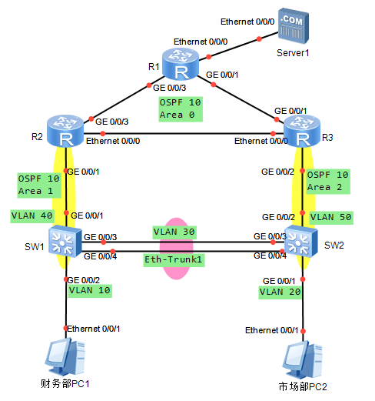

地址规划示意图
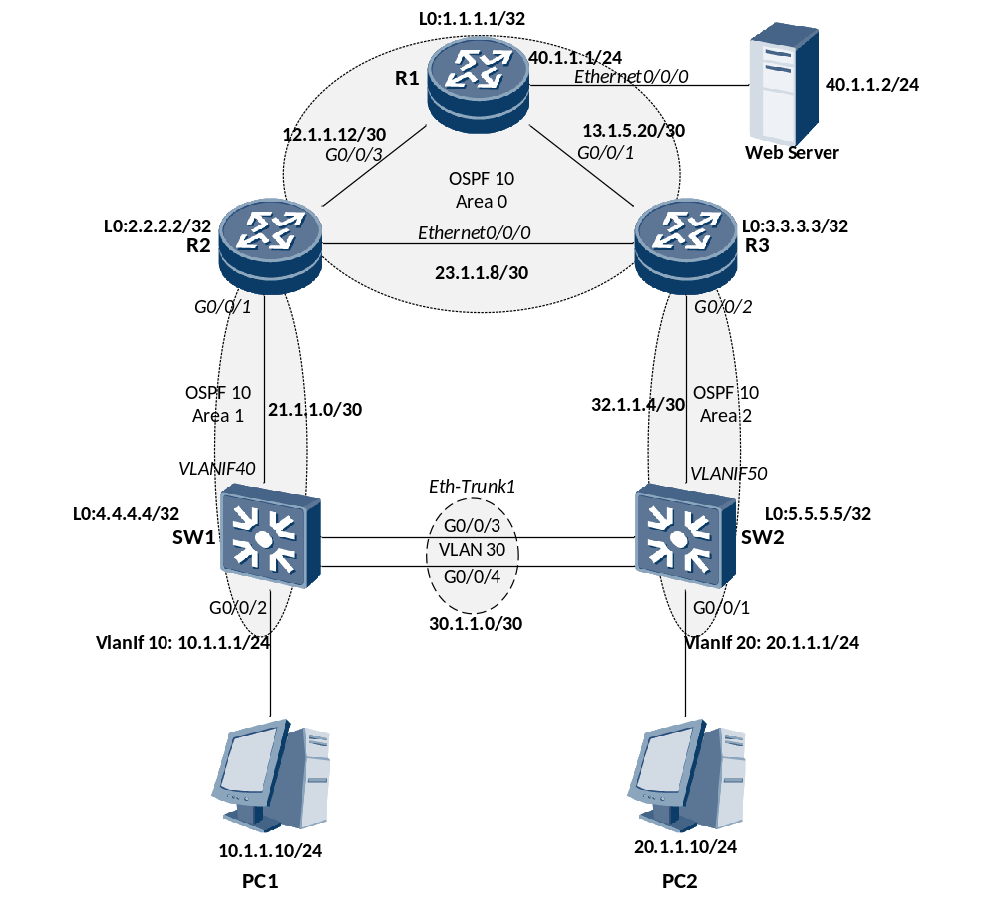

流量规划
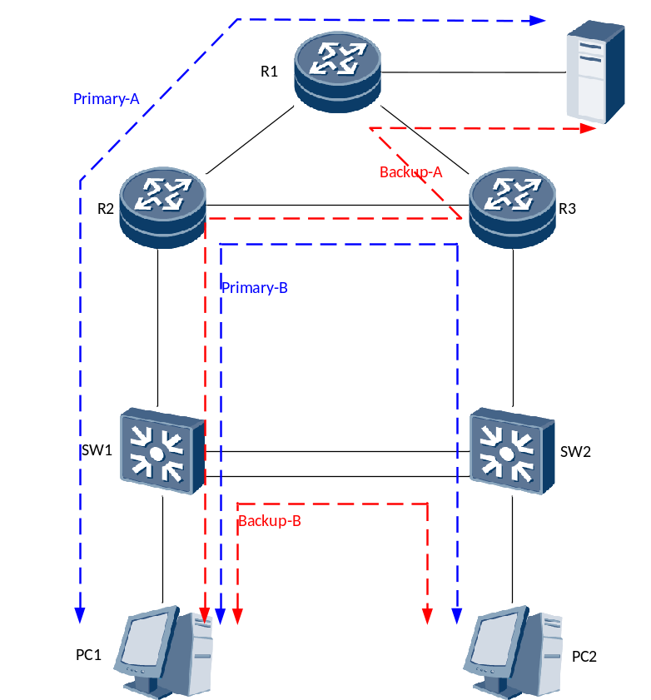

配置任务

基本配置（8分）
- 各设备的sysname请按照拓扑图进行配置，比如R1配置为R1，命名为大写；
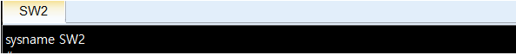
- 各设备接口下配置物理接口互联的描述信息。接口描述规则为：TO-对端设备名-对端端口号（大写简写即可），例如：TO-R1-G0/0/1（与路由器R1设备的千兆接口互联）或TO-SW1- E0/0/0（与交换机SW1设备的百兆接口互联），描述信息只需要在路由器和交换机互联接口上配置，与终端相连的接口无需配置；配置完成后采用display interface description命令检查；
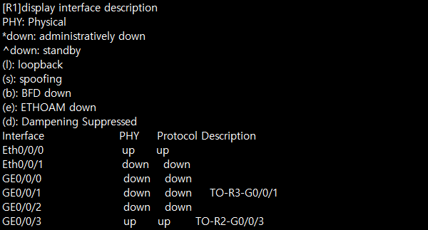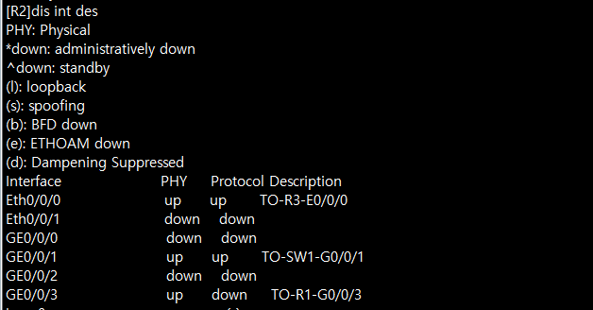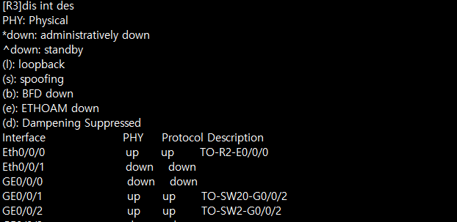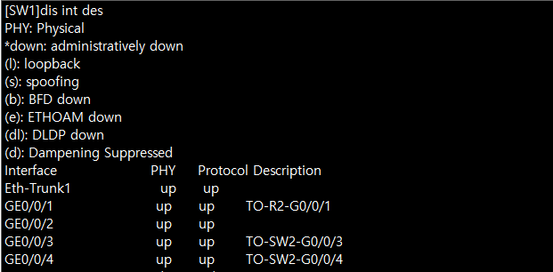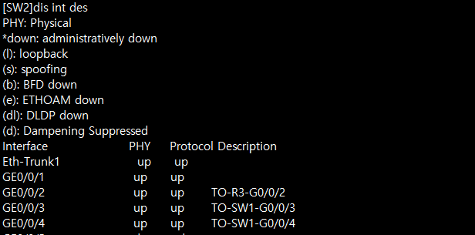

- 按照拓扑正确配置接口的IP地址并确保所有直连链路的可达性。“地址规划示意图”已给出各网段信息，设备间互联均为30位掩码，配置IP时设备号较小的IP地址配置为较小，例如：SW1和R2互联的网段为21.1.1.0/30，则SW1端配置为21.1.1.1/30，R2端配置为21.1.1.2/30，其他互联地址均遵守该原则。配置完成后请采用PING命令来检测链路可用性。
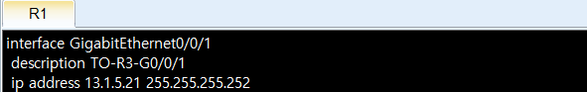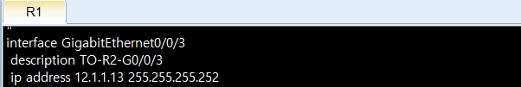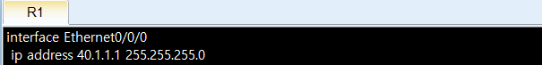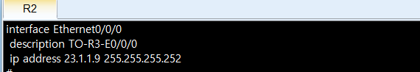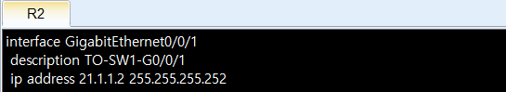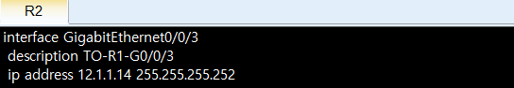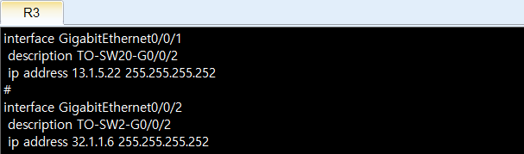

二层交换网络配置（10分）
- 在交换机SW1上划分与PC1所连的接口到VLAN10，在交换机SW2上划分与PC2所连的接口到VLAN20，同时VLANIF 10和VLANIF 20分别配置为PC1和PC2的网关，地址规划请见“地址规划示意图”。
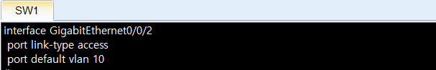
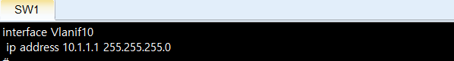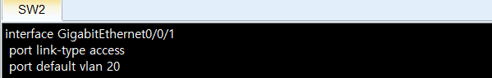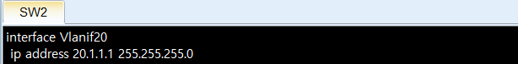
- 交换机SW1和SW2的接口vlan规划请参考“地址规划示意图”，配置完成后请采用display vlan命令检查正确性。
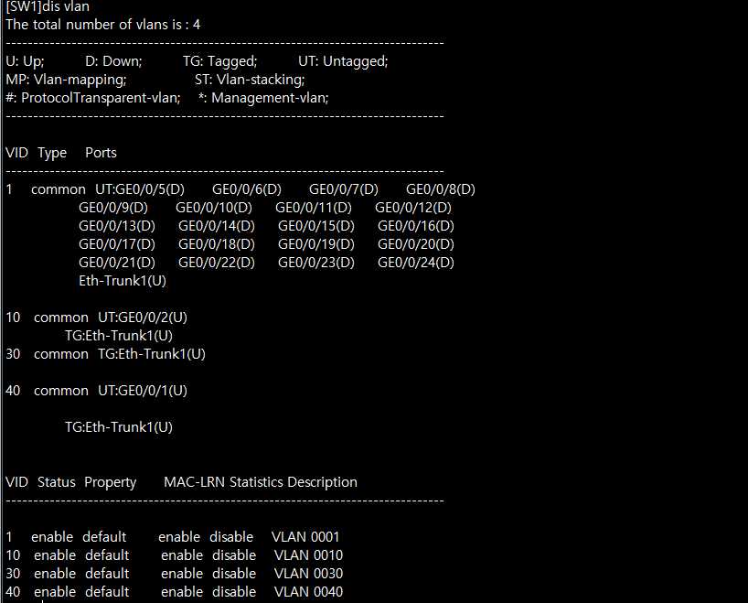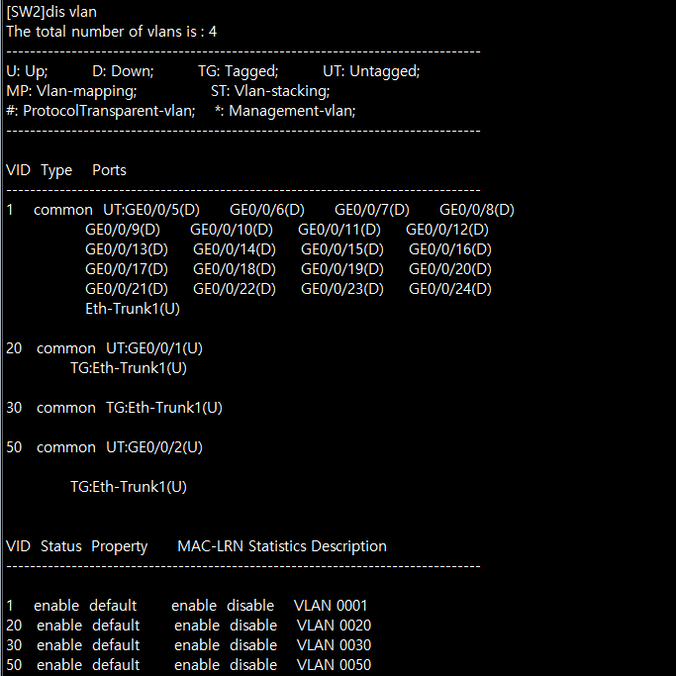

- SW1和SW2之间互联链路配置链路聚合Eth-trunk1，提高链路可靠性。配置完成后请采用display eth-trunk命令检查正确性。
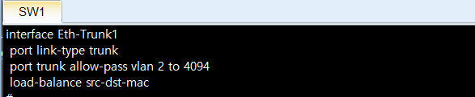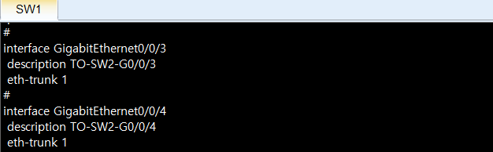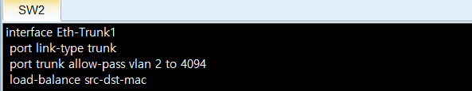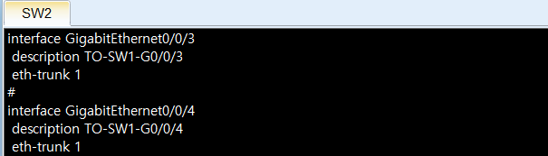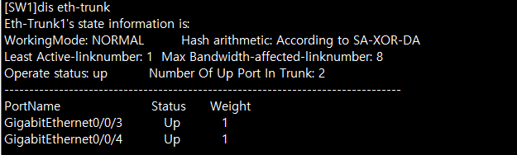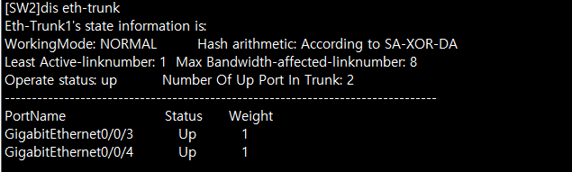

三层路由配置（12分）
- 配置OSPF作为数据中心的内部网关协议，各路由器和交换机使用Loopback0作为OSPF的全局router id，路由器的router id宣告到area 0，交换机的router id宣告到各自对应的area，各接口的OSPF区域划分请见“地址规划示意图”；
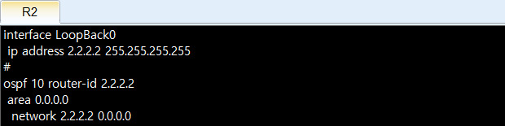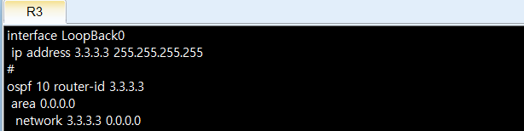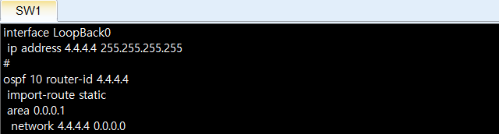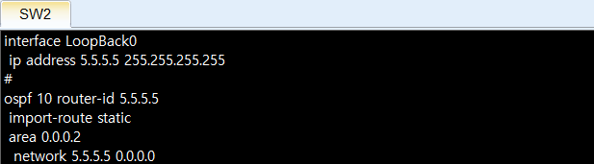
- 所有OSPF域间地址都要求以网段方式宣告出来，配置完成后请采用 display current-configuration configuration ospf 命令检查正确性。
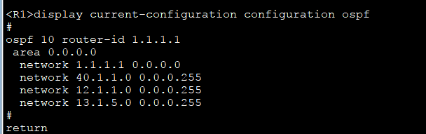
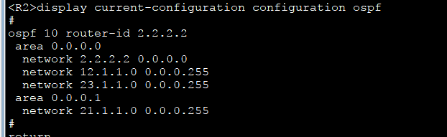
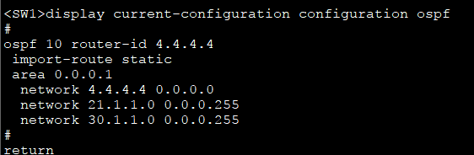
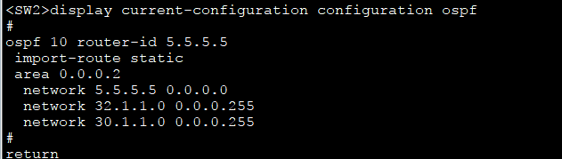
- 在SW1和SW2上，配置指定下一跳的静态路由，使得PC1和PC2能够互访。配置完成后请采用display ip routing-table命令检查正确性。
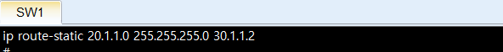
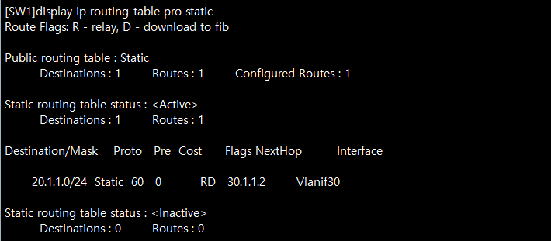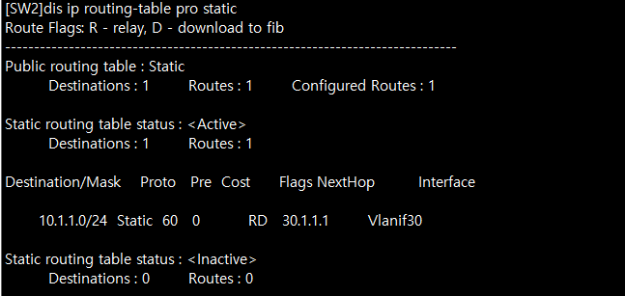

结果检查
- 在PC1的命令行界面，输入ping 20.1.1.10，有TTL回复，表示PC1和PC2通信正常；
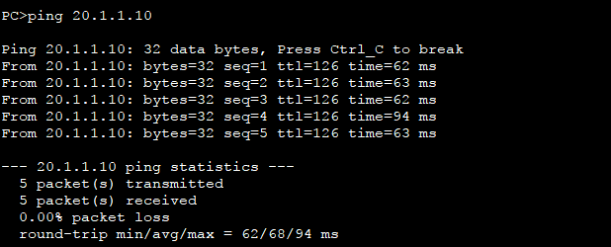
- 在PC1的命令行界面，输入tracert 20.1.1.10，显示流量优先走Primary-B；
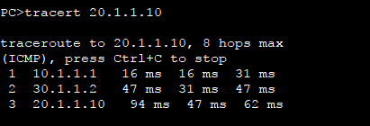
- 在PC1的命令行界面，输入ping 40.1.1.2，有TTL回复，表示PC1与WEB Server通信正常；
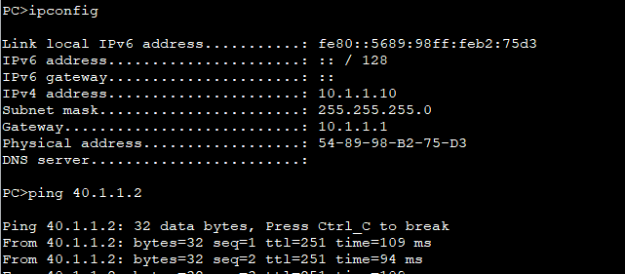
- 在PC1的命令行界面，输入tracert 40.1.1.2，显示流量优先走Primary-A；
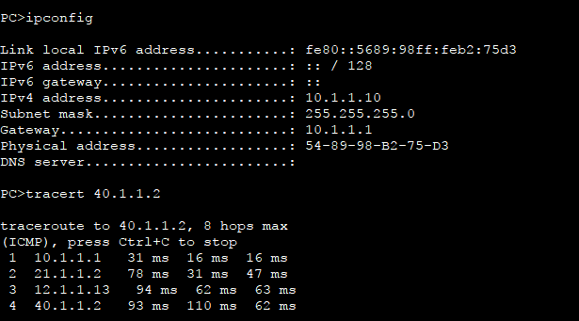
- 业务互通或者功能实现都应该符合题目的具体要求，对于配置不符合题目要求的，按照评分标准酌情扣分；
- 杜绝冗余配置，出现冗余配置则按照评分标准酌情扣分；

五、网络综合 （30）
下图为某企业网络的拓扑图，接入层采用二层交换机S2026，汇聚和核心层使用了两台三层交换机S3760A和S3760B，网络边缘采用一台路由器RSR20用于连接到外部网络。
为了实现链路的冗余备份，S2026与S3760A之间使用两条链路相连。S3760A与S3760B使用链路聚合。S3760A使用具有三层特性的物理端口与RSR20相连，在RSR20的外部接口上连接一台外部的Web服务器。

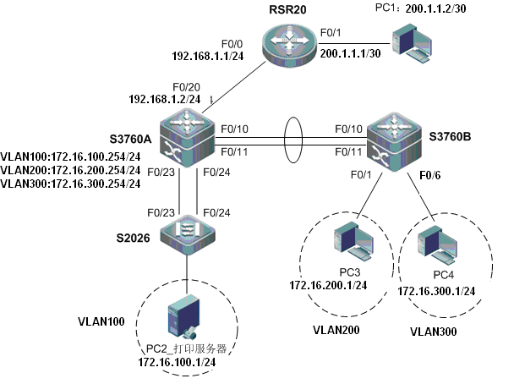

拓扑编址:
PC1：200.1.1.2/30
PC2:172.16.100.1/24
PC3:172.16.200.1/24
S3760A VLAN 100接口：172.16.100.254/24
S3760A VLAN 20接口：172.16.200.254/24
S3760A VLAN 30接口：172.16.300.254/24
S3760A F0/20：192.168.1.2/24
RSR20 F0/0：192.168.1.1/24
RSR20 F0/1：200.1.1.1/30
Web服务器：200.1.1.2/30

具体要求：
- 在交换机S2026上创建VLAN100，端口F0/1-5在VLAN100；在S3760B上创建VLAN200、VLAN300，端口F0/1-5在VLAN200、端口F0/6-10在VLAN300；（3分）
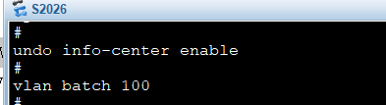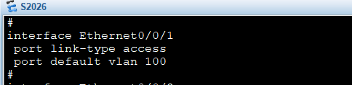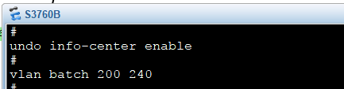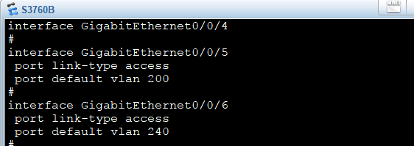
- 配置S2026与S3760A之间的两条交换机间链路；（3分）
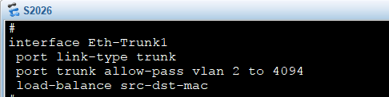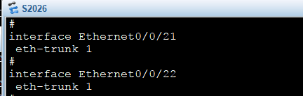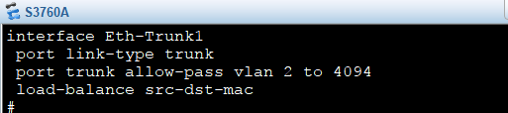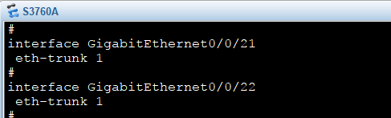
- 为了增强带宽并提供链路冗余备份，在S3760A与S3760B之间使用链路聚合技术；（3分）
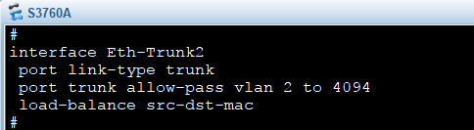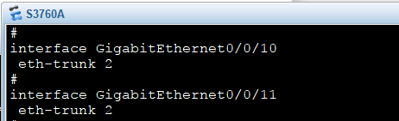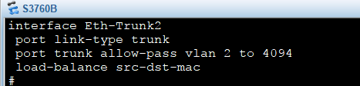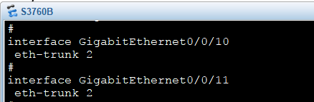
- 在S2026与S3760A之间的冗余链路中使用STP技术防止桥接环路的产生，并通过手工配置使S3760A成为STP的根。（3分）
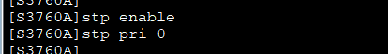
- 在交换机S3760A上为所有的VLAN创建对应的网关，并配置RSR20的接口地址；（3分）
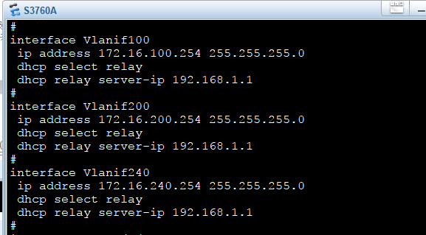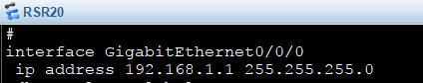
- 在S3760A上使用具有三层特性的物理端口实现与RSR20的互联。（3分）
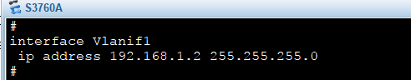
- 在S3760A上实现各VLAN间的通信。并在S3760A与RSR20上使用静态路由，实现全网的互通。（3分）
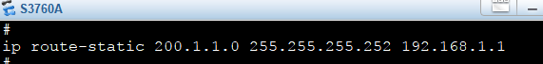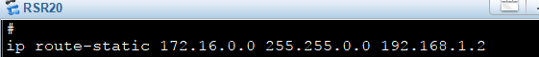
- 配置地址转换，使内网主机可以访问外网的PC1；（6分）
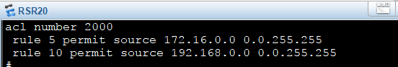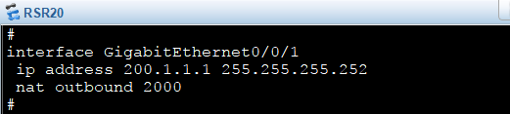
9．在交换机S3760A上配置dhcp中继，使各个虚拟局域网上的主机能自动获取dhcp服务器上分配的ip地址、网关和dns服务器地址。（3分）
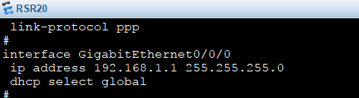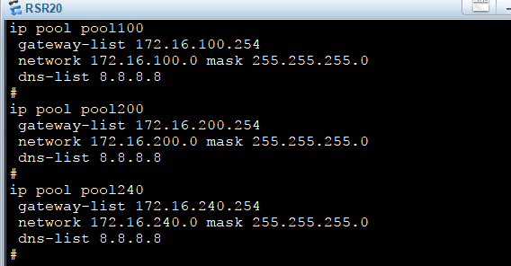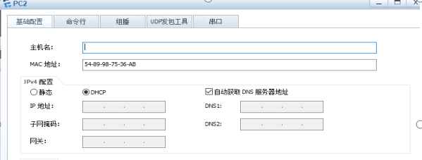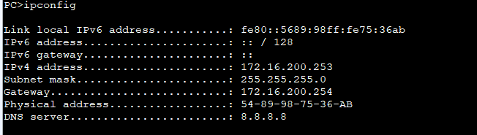
六、网络综合应用（30分）
背景介绍：
根据网络拓扑图连接网络，接入层采用二层交换机S2126G，核心层和汇聚使用了两台三层交换机S3750A和S3750B，网络边缘采用一台路由器RSR20B用于连接到外部网络。
S3750A与S3750B之间使用两条链路相连以实现链路的冗余备份。S2126G接入一台PC和一台FTP服务器，PC处于VLAN 100中，FTP服务器处在VLAN200中，S2126G上连分别连接S3750A与S3750B交换机作链路备份。S3750B上连接一台打印服务器与一台打印机相连，服务器处于VLAN 300中。S3750B使用具有三层特性的物理端口与RSR20A相连，在RSR20B的外部接口上连接一台外部的Web服务器。
网络拓扑图：
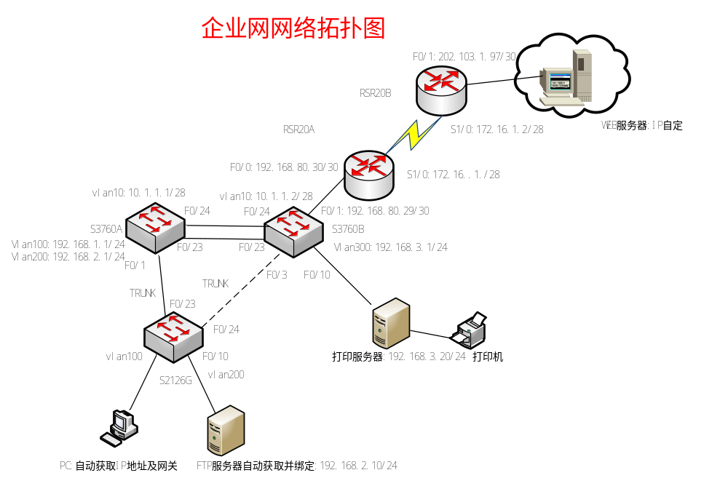

配置要求：
- 在S3750A与S3750B、S2126G上划分VLAN，并把PC机与服务器加入到相应的VLAN中。（2分）
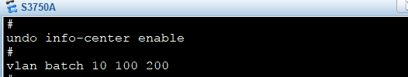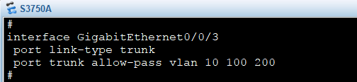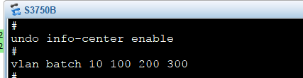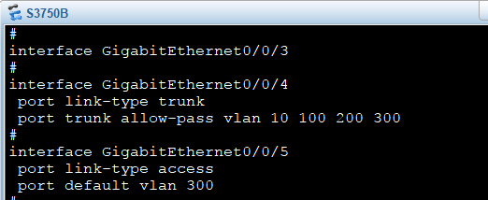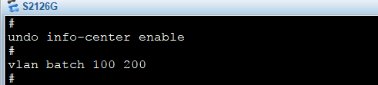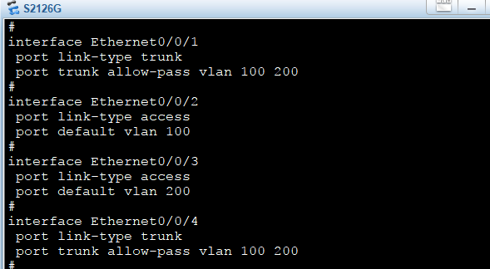
- 为S3750A、S3750B的VLAN接口配置IP地址。（2分）
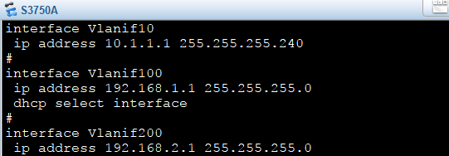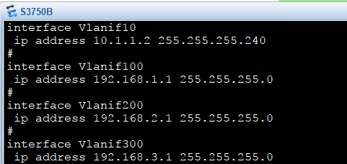
- 配置S3750A与S3750B之间的端口聚合链路，以及S3750A与S2126G之间的交换机间链路，并只允许相关VLAN通过TRUNK端口，其它VLAN禁止。（2分）
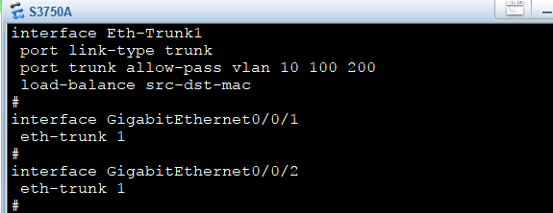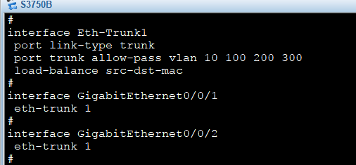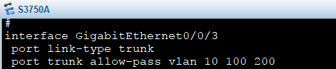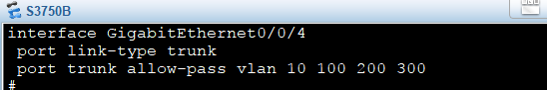
- 在S2126G与S3750A、S3750B之间的冗余链路中使用STP技术防止桥接环路的产生。（2分）
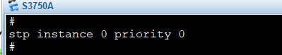
- 在S3750B上使用具有三层特性的物理端口实现与RSR20A互联。（2分）
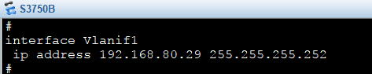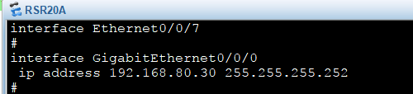
- 在S3750B上实现对打印服务器的MAC地址与IP地址绑定。（2分）
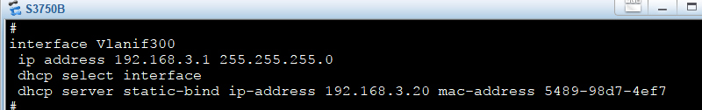
- 在S3750A上实现VLAN 100与VLAN 200间的通信，并在S3750A与S3750B上使用静态路由，实现全网的互通。（2分）
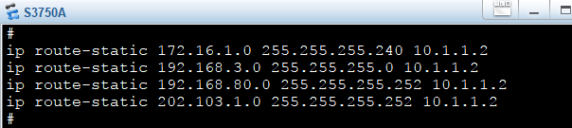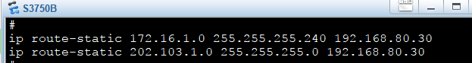
- 在S3750A上启用DHCP功能，使用PC和FTP服务器能够自动获取到IP地址和网关，FTP自动获取的IP地址为固定IP地址。（2分）
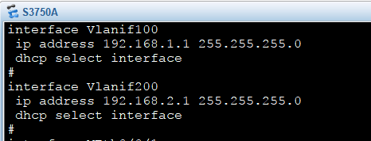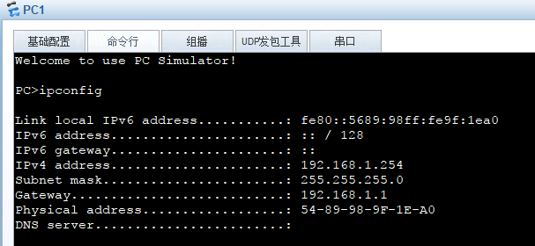
- 两台RSR20A和RSR20B通过以太网互连，采用MD5 认证方式，运行OSPF 路由协议。 （4分）
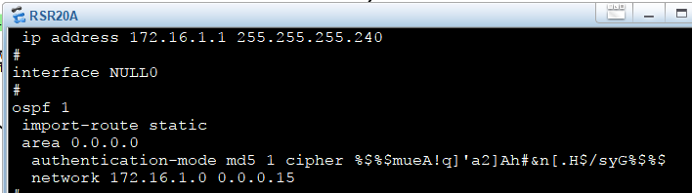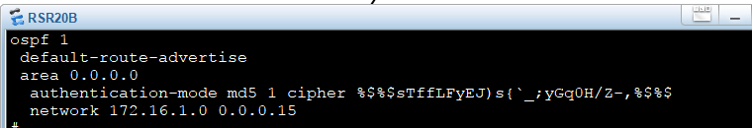
- 在RSR20B上配置NAT地址转换，实现内部网络的主机访问外部Web服务器的Web服务，WEB服务器的IP地址在符合网络组建需要的情况下自定义。（4分）
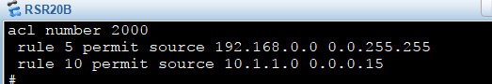
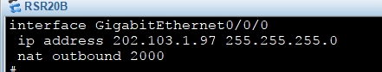
- 在RSR20B上进行访问控制配置，允许内部网络的主机只能访问外部Web服务器的Web服务，并开放PC机FTP访问服务，不允许访问Web服务器上的其它服务。（4）
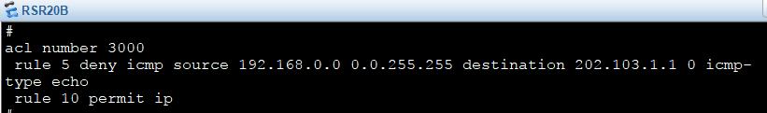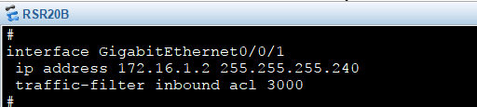
（12）将最后的路由器配置文件以“router.txt”文件名形式存放在桌面上，各交换机的配置文件以各自配置主机名称形式存放在桌面上。（2分）
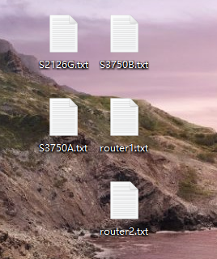

九、网络应用（10分）
网络拓扑图如下：

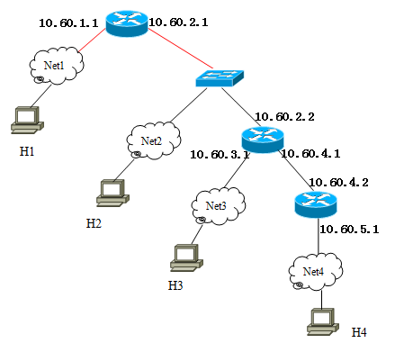

- 请给电脑H1和电脑H3分配IP地址 （5分）
H1:
IP：10.60.1.2
子网掩码：255.255.255.0
网关：10.60.1.1
H3:
IP：10.60.3.2
子网掩码：255.255.255.0
网关：10.60.3.1
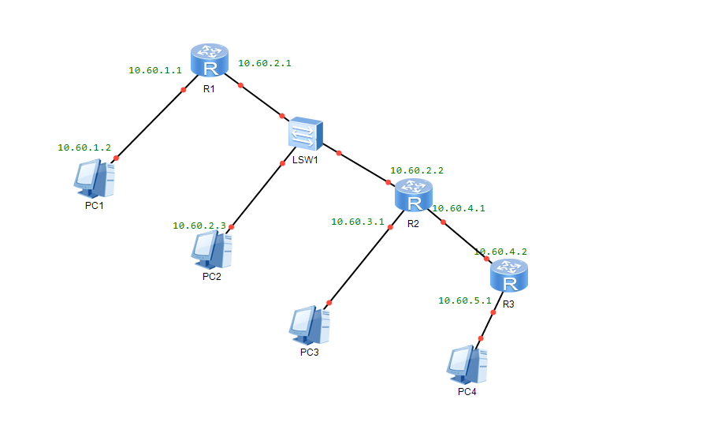
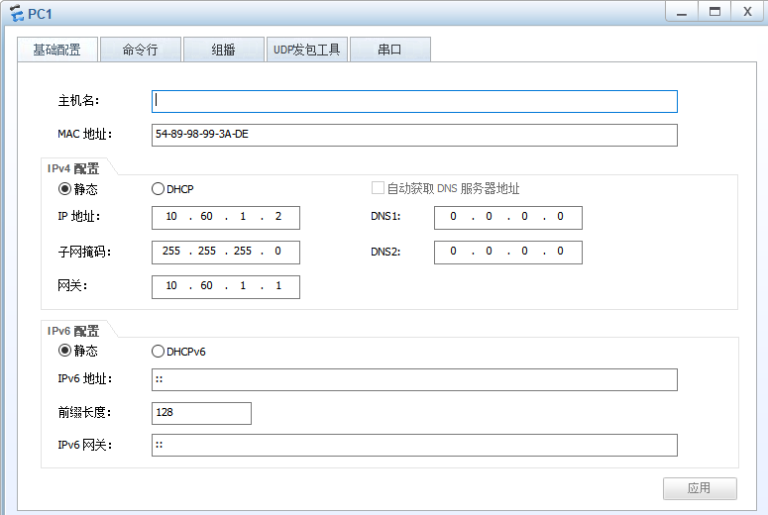
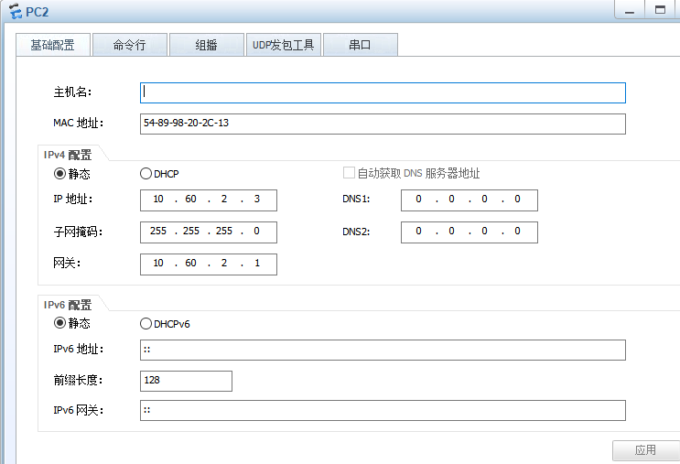
- 如果在电脑H2端ping电脑H3，请用网络分层结构的观点详细说明数据的通信过程（5分）。
h1在应用层发起目标的请求，传输层接到请求数据，将数据分段并加上UDP报头并下传到internet层，网络层接到数据后进行icmp封装，将h1和h3封装成以h1为源ip h3为目的ip的数据包，下传到网络物理层。

